实验一 正向运动学——坐标系的建立和DH参数的设定

一、实验原理
- 机器人选型与建模思路
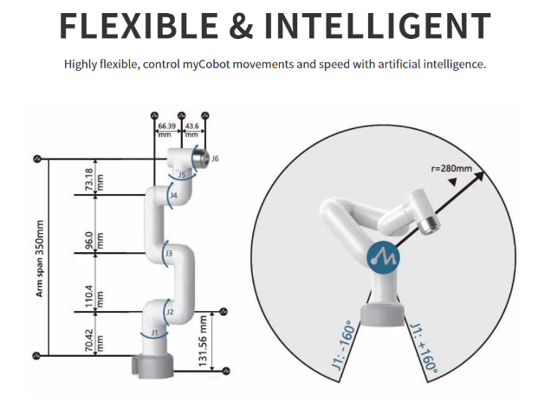
图 1 大象机器人Mycobot280 机械臂
选型机械臂 本次实验旨在掌握机器人正向运动学的建模方法。为了确保实验模型的工程实用性与准确性，我们选取了目前在科研与教育领域广泛应用的 大象机器人Mycobot 280 六轴机械臂作为研究对象，如图 1。该机械臂采用串联关节结构，结构紧凑且自由度完整。
URDF描述建模 在建模过程中，为了避免手工测量带来的误差，我们采用基于 URDF（Unified Robot Description Format）文件的参数提取法。URDF 是 ROS 系统中描述机器人几何结构的标准格式，其中包含了厂商测定的精准连杆尺寸和关节变换关系。我们通过解析 mycobot_280.urdf 文件，提取关键的 <origin> 数据作为建立 D-H 参数表的依据。
- 基于 URDF 代码的参数推导
Denavit-Hartenberg (D-H) 参数法通过四个参数（$a,α,d,θ$）描述相邻坐标系的变换。通过分析 URDF 文件中定义的 <joint> 节点，我们可以直接获取各关节相对于前一关节的位姿变换数据。
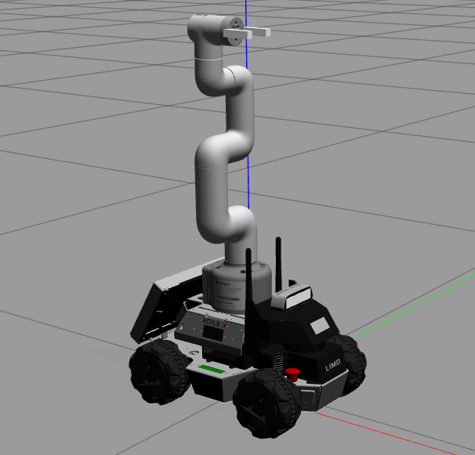
图 2 Gazebo中的Mycobot280机械臂
本次实验从松灵机器人Limo的Gazebo代码库获取URDF文件，如代码 1所示。
 | 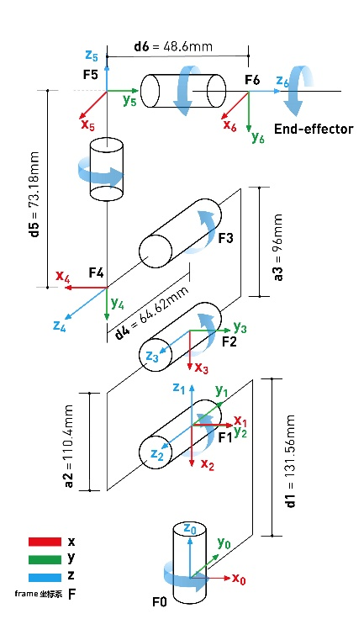
代码 1 Mycobot280 mycobot_urdf.urdf从Github获取，源代码网址https://github.com/agilexrobotics/limo_cobot_sim/blob/master/limo_mycobot/mycobot_description/urdf/mycobot/mycobot_urdf.urdf | 图 3 Mycobot280 机械臂的笛卡尔坐标参数https://docs.elephantrobotics.com/docs/mycobot_280_m5_cn/1-ProductInformation/2.ProductParameter/2-ProductParameters.html
根据上述代码中的 xyz（位移）和 rpy（旋转）属性，结合Mycobot280 机械臂的笛卡尔坐标参数，依据标准 D-H 坐标系建立规则（$Z_{i}$ 轴沿关节轴线，$X_{i}$ 轴沿公垂线），实际上，官方提供的笛卡尔坐标系参数与URDF文件略有出入，我们以URDF文件为准，计算得到的标准 D-H 参数如下表所示：
表格 1 根据Mycobot280的urdf文件建立的DH参数表
连杆 $i$ | 关节角 $θ_{i}$ (rad) | 连杆偏距 $d_{i}$ (m) | 连杆长度 $a_{i}$ (m) | 连杆扭转角 $α_{i}$ (rad) | 关节范围 (deg)
1 | $$θ_{1}$$ | $$0.13156$$ | $$0$$ | $$π/2$$ | $$-165∼165$$
2 | $$θ_{2}$$ | $$0$$ | $$0.1104$$ | $$0$$ | $$-165∼165$$
3 | $$θ_{3}$$ | $$0$$ | $$0.0960$$ | $$0$$ | $$-165∼165$$
4 | $$θ_{4}$$ | $$0.06462$$ | $$0$$ | $$π/2$$ | $$-165∼165$$
5 | $$θ_{5}$$ | $$0.07318$$ | $$0$$ | $$-π/2$$ | $$-165∼165$$
6 | $$θ_{6}$$ | $$0.04560$$ | $$0$$ | $$0$$ | $$-165∼165$$
- 正向运动学变换矩阵
基于上述参数表，相邻坐标系 $\{i-1\}$ 与 $\{i\}$ 之间的齐次变换矩阵 $​^{i-1}T_{i}$ 由以下标准公式描述：
$$​^{i-1}T_{i}=\left[\begin{matrix}cosθ_{i} & -sinθ_{i}cosα_{i} & sinθ_{i}sinα_{i} & a_{i}cosθ_{i} \\ sinθ_{i} & cosθ_{i}cosα_{i} & -cosθ_{i}sinα_{i} & a_{i}sinθ_{i} \\ 0 & sinα_{i} & cosα_{i} & d_{i} \\ 0 & 0 & 0 & 1\end{matrix}\right]$$
机械臂末端执行器相对于基座的总变换矩阵 $​^{0}T_{6}$ 为各连杆变换矩阵的连乘：
$$​^{0}T_{6}=​^{0}T_{1}(θ_{1})⋅​^{1}T_{2}(θ_{2})⋅​^{2}T_{3}(θ_{3})⋅​^{3}T_{4}(θ_{4})⋅​^{4}T_{5}(θ_{5})⋅​^{5}T_{6}(θ_{6})$$
该矩阵不仅描述了末端的姿态（旋转矩阵部分），其最后一列向量 $[p_{x},p_{y},p_{z}]^{T}$ 即为末端在基坐标系下的空间位置。实验程序将利用 MATLAB 机器人工具箱（Robotics Toolbox）中的 SerialLink 函数实现该矩阵链乘运算，从而完成对实物模型的运动学复现。

二、实验源程序
代码 2 实验一主要源程序片段

三、实验过程和结果分析
- 机器人模型建立与初始状态验证
代码 3 Matlab代码根据DH参数表格建立模型
依据实验原理部分求解出的标准 D-H 参数，利用 MATLAB 机器人工具箱（Robotics Toolbox）对松灵 Mycobot 280 机械臂进行了建模 。运行仿真程序后，系统成功生成了机械臂的连杆模型。如图 2 所示，机械臂初始呈现垂直伸展姿态，并未发生干涉或断裂，且被包裹在一个半透明的蓝色球体区域内，该区域直观地展示了机械臂理论上的可达工作空间（本实验采用蒙特卡洛方法求解可达空间，具体过程将在逆向运动学部分展示）。这一结果初步验证了 D-H 参数表中连杆长度（a）和偏距（d）设置的几何正确性。
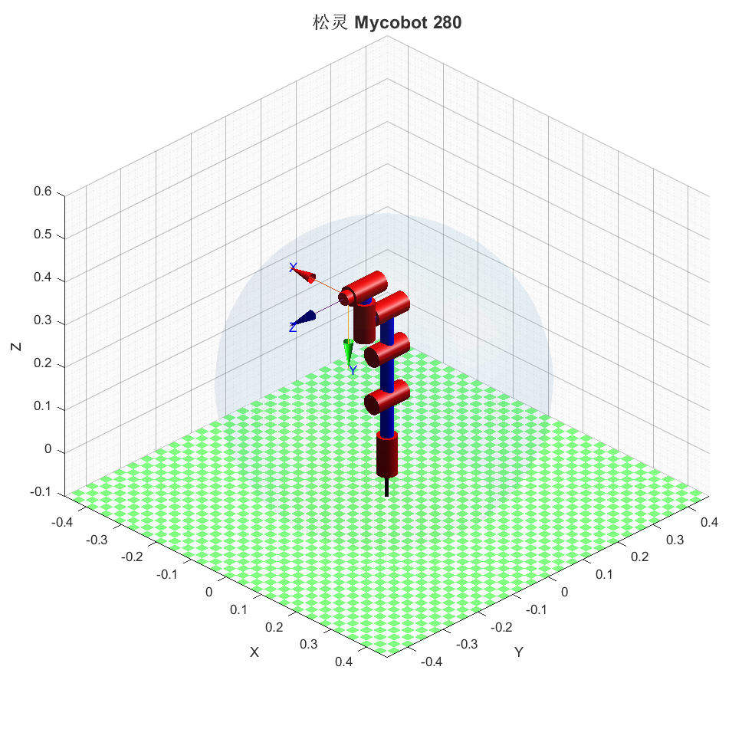
图 4 通过表格 1标准DH参数表的Mycobot280机械臂模型
- 正向运动学仿真与数值验证
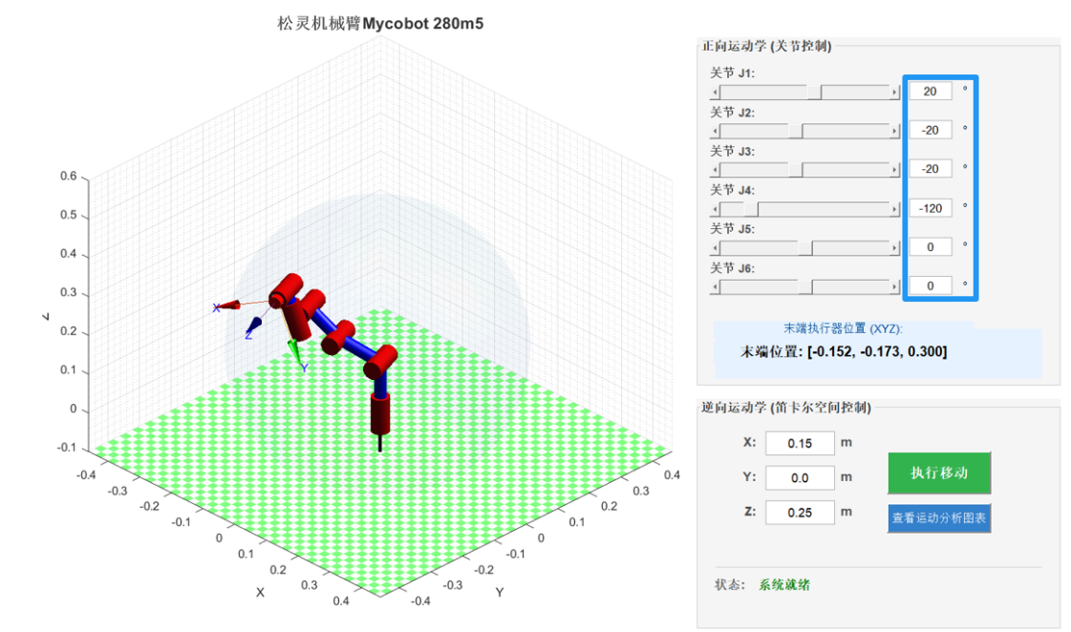
图 5 手动输入关节角对机械臂进行正向运动学控制，同时显示末端执行器位置
为了进一步验证正向运动学算法的准确性，我们在仿真界面的正向运动学控制板块中进行了交互式测试。通过手动输入特定的关节角度值，观察机械臂的姿态变化及末端位姿数据的实时解算结果。
具体的测试实例如图3所示，我们将六个关节的角度分别设置为：J1=20°、J2=-20°、J3=-20°、J4=-120°、J5=0°以及J6=0°。系统响应迅速，机械臂模型在三维空间中发生了复合运动，呈现出向侧后方弯曲的姿态。与此同时，界面显示的末端执行器（EndEffector）在基坐标系下的空间坐标更新为[-0.152,-0.173,0.300]。
从实验结果可以看出，关节角度的改变精确地映射到了笛卡尔空间的位置变化。J1 的旋转导致了 X 和 Y 轴坐标的同时变化，而 J2 至 J4 关节的负向转动则显著改变了末端的高度（Z轴）和径向距离。仿真显示的运动轨迹与理论运动学推导相符，证明了本实验所建立的 D-H 参数模型及正向运动学变换矩阵的正确性，能够满足后续逆向运动学及轨迹规划实验的精度要求。

